1. selection sort

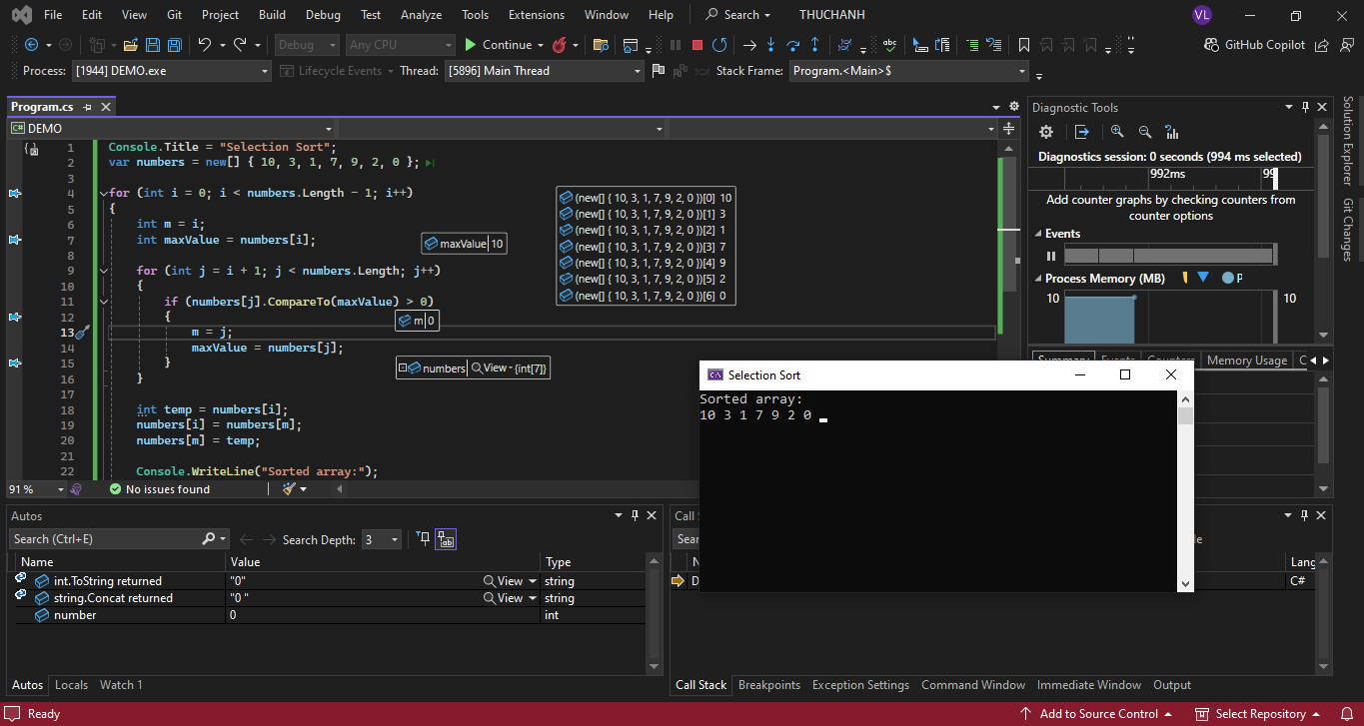

1. Tính tổng của n phần tử trong mảng a có n số nguyên

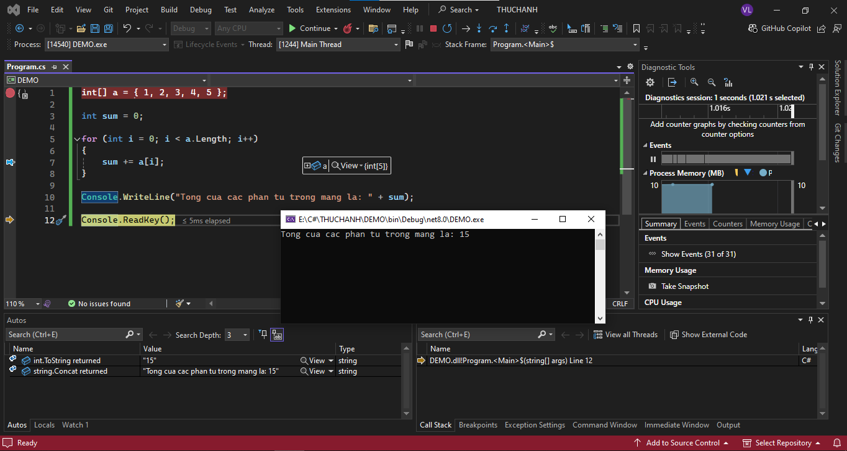

1. Sắp xếp MergeSort

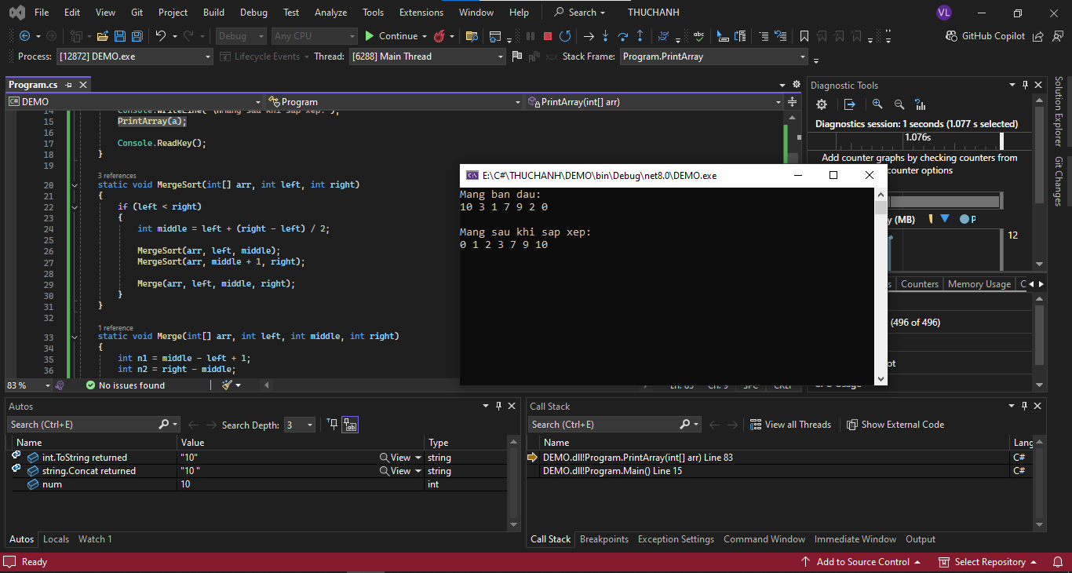

1. Sắp xếp QuickSort

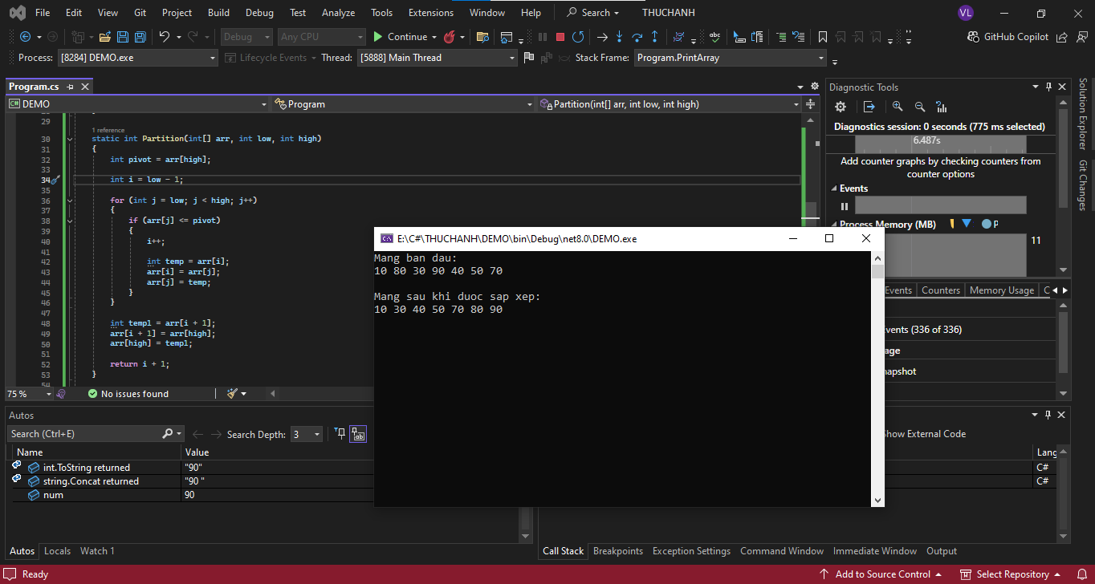

1. Tìm kiếm nhị phân

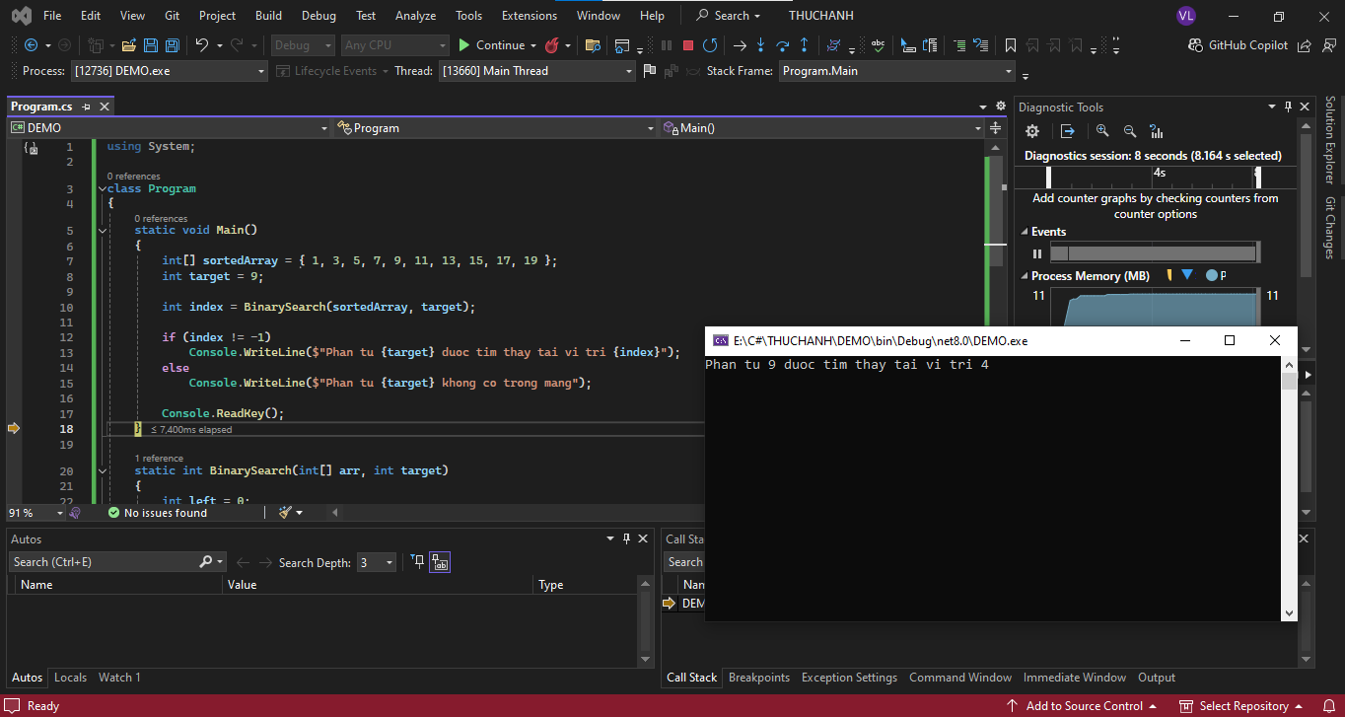

1. Nhân 2 số nguyên lớn

